**第138届广交会参展商委托报图温馨提示**

**报图范围**

除大会统一布展外，所有特装展位以及标摊简装展位须通过易捷通系统**https://exhibitor.cantonfair.org.cn进行申报。**

本届广交会试点推行小型特装展位模块化搭建，欢迎参展企业前往广交会官网：**https://cief.cantonfair.org.cn/cn/exhibitor/exhibition/green_index.aspx**，或者广交会展馆服务小程序：**#小程序://广交会展馆服务/irSrrIekVwgX8Ft**进行了解。

标准展位参展企业自带材料在现场搭建进行简单装修的，视为标摊简装展位，需要报图（如只是自带3个以下展柜的除外，展柜尺寸不超过长 1米×宽 0.6米×高 0.6米，且撤展时自行清运回收）。

**回旋区标准展位不允许简装，若您的展位处于回旋区，请勿委托报图和私自违规搭建，回旋区为第一、二期以下展位：**

A 区：1.1-5.1，1.2-5.2 展厅最南端东西走向的4排、每排主通道两侧各 6 个展位空间（区域内柱子及周边所占展位空间相应计入，下同。）（第一期3.2-4.2 家用电器展区，第二期 2.1 进口展、3.1-5.1 日用陶瓷展区除外）。

B 区：9.1-11.1,9.2-11.2,9.3-11.3 展厅最南端东西走向的 4 排、每排主通道两侧各6 个展位空间；12.2-13.2展厅最北端东西走向的 4 排、每排主通道两侧各6 个展位空间（第一期 9.2 进口展、第二期11.2 进口展除外）。

D 区：17.1-20.1，17.2-20.2 展厅最南端东西走向的4排、每排主通道两侧各 6 个展位空间(第一期18.1-20.1加工机械设备展区、20.1 工业自动化及智能制造展区除外)。

**报图时间**

第一期：2025年9月19日-9月30日。

2025年10月1日-10月10日18时，按逾期报图处理。

2025年10月10日18时后，报图结束。

第二期：2025年9月19日-10月10日。

2025年10月11日-10月19日18时，按逾期报图处理。

2025年10月19日18时后，报图结束。

第三期：2025年9月19日-10月18日。

2025年10月19日-10月27日18时，按逾期报图处理。

2025年10月27日18时后，报图结束。

**委托报图流程**

在**广交会官网“特装天地”https://exhibitor.cantonfair.org.cn/#/earthSpecial**，查看特装施工服务商信息，并通过线下沟通比价后确定合作的服务商。

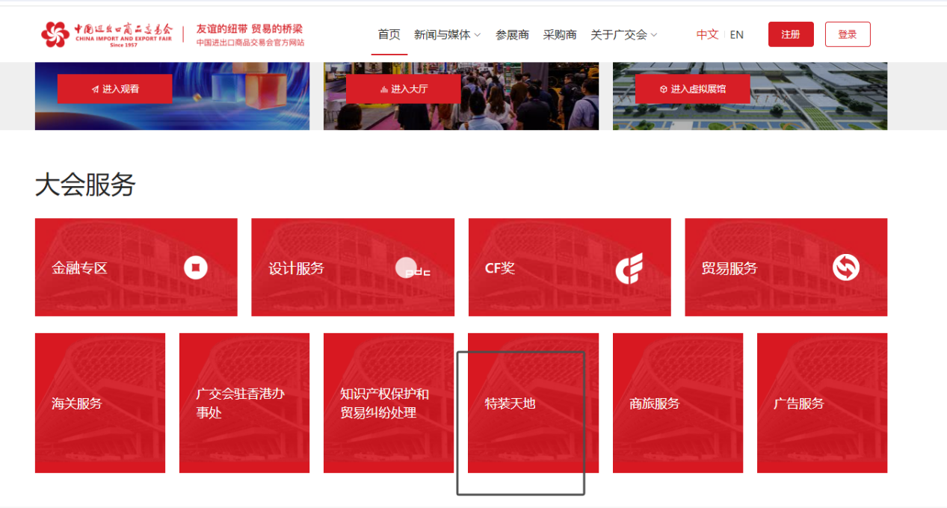

登陆易捷通系统，在左侧菜单“审图服务”中找到“特简装展位报图”中的“委托特装施工服务商”，进入后点击“新增委托”。

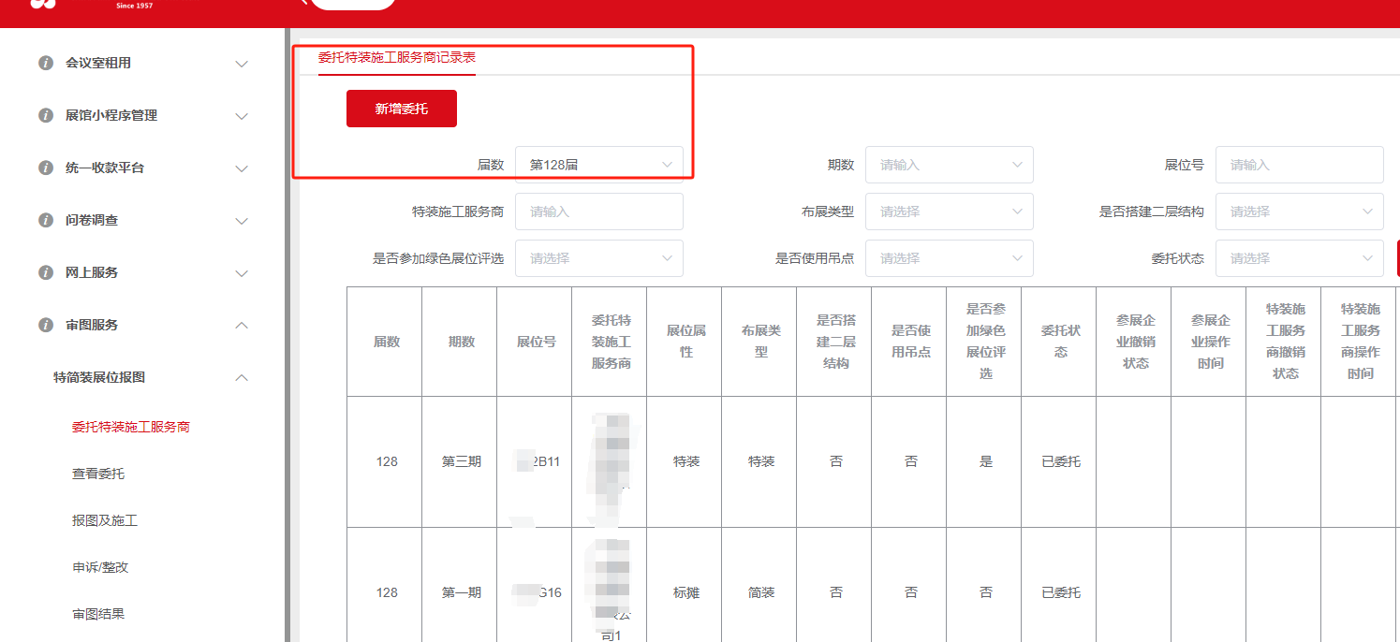

勾选好期数、展位号、特装施工服务商（下拉选取或直接输入服务商名称），点击提交。

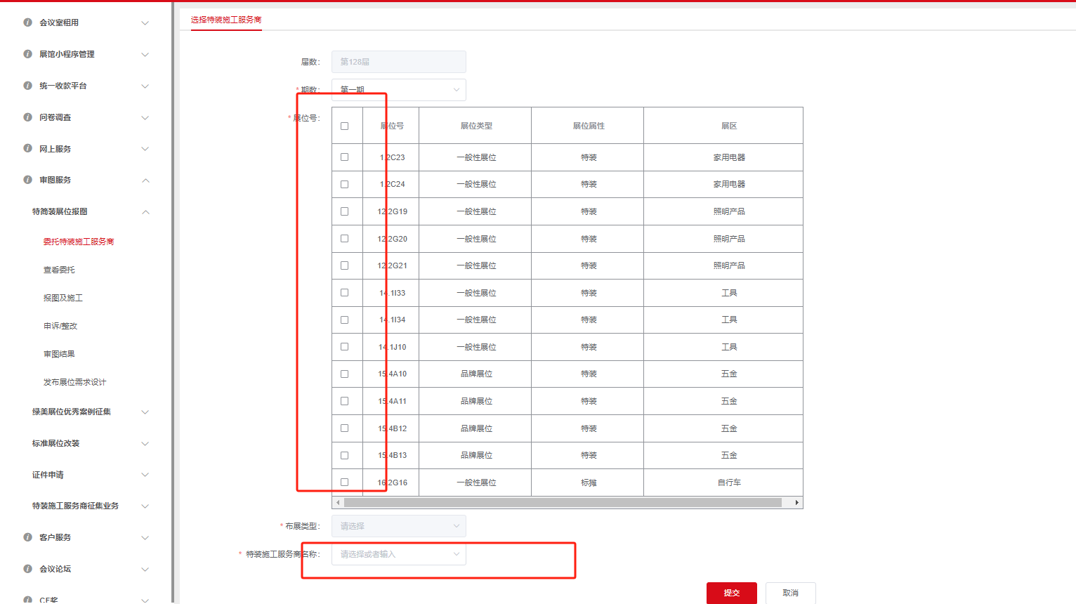

可在左侧菜单“审图服务”中“特简装展位报图”的“委托特装施工服务商”界面随时查看委托状态。

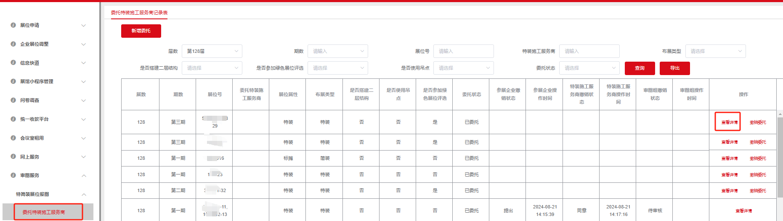

在左侧菜单“审图服务”中“特简装展位报图”点击“审图结果”，再点击每条报图信息的右侧菜单“查看详情”即可查看审图状态。

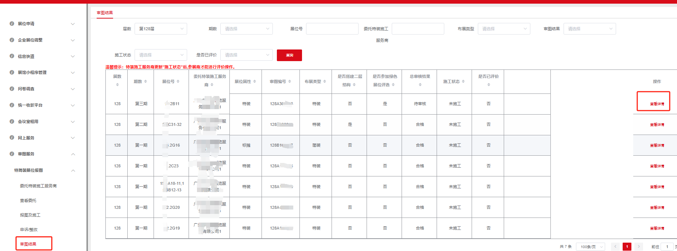

**第138届广交会审图组设在广交会展馆D区综合服务中心三楼，下图红框位置。从广交会展馆7号门进入，按标识指引，即可到达。**

咨询电话：020-89139991、02089139995、020-89139916

